Microsoft Word
هو عبارة عن برنامج منسق للنصوص يستخدم في الأعمال المكتبية مثل كتابة المستندات والرسائل والأبحاث وكتابة الكتب وإجراء كل عمليات التنسيق على المستند من تغير في الحجم والنوع وإجراء كل عمليات النسخ واللصق وتنسيق الهوامش والمسافات البادئة وتهيئة المستند للطباعة او الإرسال .
مميزات برنامج معالج النصوص Word :
• إمكانية تغيير أنواع الخطوط في الورقة الواحدة كذلك شكل الكتابة وحجم الخط.
• إمكانية إدراج صورة – رسم هندسي – رمز – تعليق – وصلة لموقع على الإنترنت.
• إمكانية إدراج جدول وتعديل مساحات الخانات وشكل الخط وطريقة الكتابة أفقية او رأسية.
• إمكانية القص و اللصق من مكان الى آخر داخل الرسالة الواحدة أو من مستند إلى آخر.
• إمكانية وضع الوقت والتاريخ وقت كتابة الرسالة أو بتحديث يومي.
• يمكن وضع إطار للمستند أو الفقرة.
• استخدام العلامات المائية المختلفة على المستند
• استخدام الخلفيات الملونة واستخدام القوالب المدرجة مع البرنامج والتعديل بما يلائم حاجة المستخدم.
• التصحيح اللغوي والنحوي للمستند.
فتح برنامج ميكروسوفت ووردMicrosoft Word
هناك ثلاثة طرق رئيسية :
1- فتح الــ Word باستخدام قائمة ابدأ (Start menu )
نفتح القائمة Start نختار منها All Programs
نختار منها Microsoft Office
وأخيرا نختار Microsoft Office Word
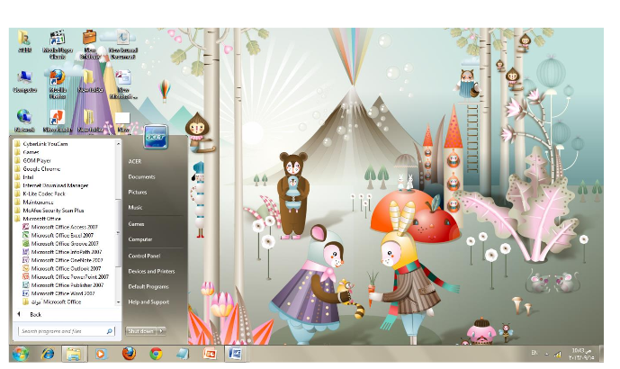
2- يمكن ان تجد أيقونة في قائمة Start مباشرة إذا كنت استخدمتها من قبل أو كانت آخر ما استخدمته قبل غلق الجهاز.
3- يمكن ان ننشأ اختصار لبرنامج Microsoft word على سطح المكتب من خلال ضغط الزر الايمن للماوس في أي مكان فارغ واختيار الامر جديد new ثم اختيار الامر Microsoft word من القائمة الفرعية .
التعرف على واجهة البرنامج
واجهة البرنامج وكما مبين بالشكل التالي تحتوي على العديد من القوائم التي سوف نوضحها بالتفصيل :
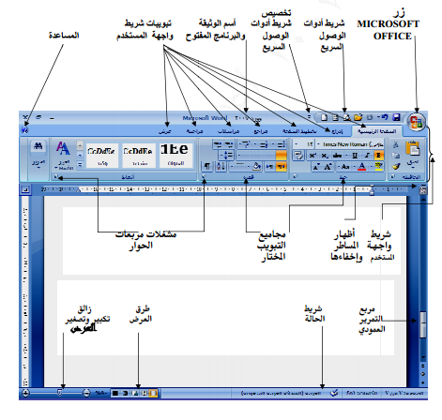
شريط العنوان Title Bar
ويحتوي هذا الشريط على رمز البرنامج واسمه واسم المستند كما يحتوي على ثلاثة مفاتيح للتحكم في المستند ويكون الاسم الافتراضي للمستند عند فتح البرنامج مستند 1 أو Document 1
شريط الوصول السريع : 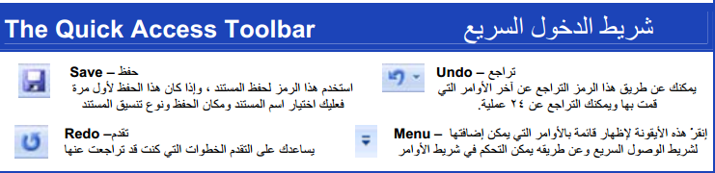 شريط القوائم Menu Bar :
الأوامر التي تندرج تحت كل قائمة تكون بشكل أشرطة عرضية تعرض تحت شريط القوائم , حيث أن هذه الأوامر تختلف باختلاف القائمة .والقوائم هي كما موضحة بالشكل السابق (الصفحة الرئيسية ، إدراج ، تخطيط الصفحة ، مراجع ، مراسلات ، مراجعة ، عرض .

1- الصفحة الرئيسية :home
وتندرج تحت هذه القائمة كل الأوامر الخاصة بتنسيق المستند واختيار الأنماط الجاهزة وكذلك أوامر الأدوات القياسية من نسخ ولصق وقص ونسخ التنسيق وغيرها .
2- إدراجinsert :
وتندرج تحت هذه القائمة كل الأوامر الخاصة بإضافة الجداول والرسومات والصور ومربعات النص والرموز الخاصة والمعادلات وغيرها .

3- تخطيط الصفحة :page layout
تظهر تحت هذه القائمة الأوامر الخاصة بإعداد الصفحة والفقرات وتغيير السمات وخلفية الصفحة وغيرها من الأوامر .
4- مراجع reference:
ويندرج تحت هذا التبويب أو القائمة كل الأوامر الخاصة بعمل الاقتباسات والفهرس والمصادر وترتيب الحواشي السفلية وتكوين التسميات التوضيحية وغيرها من الأوامر .
5- مراسلات mailings :
ويندرج تحت هذا التبويب إنشاء المغلفات وبدء وتكوين المراسلات ومعاينة النتائج وغيرها من الأوامر .
6- مراجعة Review :
ويندرج تحت هذا التبويب عمليات التدقيق الإملائي والترجمة وإعداد حماية للمستند وغيرها من الأوامر
7-عرض :view
ويندرج تحت هذا التبويب :طرق العرض للمستند وغيرها من الأوامر
المسطرة Ruler :
ومن خلالها يمكن تحديد هوامش المستند ومواقع الجداول وبداية الفقرات .
أشرطة التمرير Scroll Bar :
تستخدم في إظهار الأجزاء غير الظاهرة في المستند.
منطقة العمل Work Area :
وهي المساحة البيضاء التي يمكننا الكتابة داخلها
شريط الحالة Status Bar :
يزودنا بالمعلومات عن الوضع الحالي للصفحة مثل رقم الصفحة الحالية ، عدد الصفحات للمستند ، رقم السطر الذي فيه المؤشر ، لغة الكتابة الحالية .
البدء بالعمل على البرنامج :
عند البدء باستخدام البرنامج يجب أن نأخذ التعليمات التالية بعين الاعتبار لكونها تعتبر المفتاح للبدء بالعمل على البرنامج:
- تغيير لغة لوحة المفاتيح :
تغيير لغة المفاتيح إلى العربية بالضغط على مفتاحي Alt + Shift يمين أو الضغط على مفتاح تغيير اللغة من شريط أدوات التنسيق أو من خلال شريط المهام في سطح المكتب .
تغيير لغة المفاتيح إلى اللغة الانكليزية بالضغط على مفتاحي Alt + Shift يسار أو الضغط على مفتاح تغيير اللغة من شريط أدوات التنسيق أو من شريط المهام على سطح المكتب .
- تغيير اتجاه الكتابة :
تغيير اتجاه الكتابة من اليمين إلى اليسار وذلك بالضغط على مفتاحي Ctrl + Shift يسار او الضغط على مفتاح تغيير الاتجاه في شريط أدوات التنسيق .
تغيير اتجاه الكتابة من اليسار إلى اليمين وذلك بالضغط على مفتاحي Ctrl + Shift يمين أو الضغط على مفتاح تغيير الاتجاه في شريط أدوات التنسيق .
- الوصول إلى عدة رموز في نفس المفتاح :
أغلب مفاتيح لوحة المفاتيح تحتوي على أكثر من رمز للوصول إلى الرمز الثاني نستخدم المفتاح Shift + مثلا للوصول إلى الرمز ! نضغط المفتاح 1 + Shift .
- للحصول على سطر جديد أو فقرة جديدة :
نضغط على مفتاح Enter
- للحصول على فراغ :
نضغط على مفتاح Space
الدخول والعمل مع اوامر قائمة ابدا في برنامج Microsoft office
1- الأمر جديد New أو الضغط على Ctrl+N :
عند الضغط عليه سوف تظهر لنا الواجهة التي سوف نختار نوع المستند المطلوب إنشاءه إن كان مستند فارغ أو من النماذج الجاهزة المتوفرة في الإصدار .
2- الأمر فتح open او ضغط مفتاحي ctrl+O:
يعمل الأمر فتح على فتح المستندات المخزونة سابقا والعمل عليها وتحديثها حيث انه سوف يظهر مربع حوار يحتوي على مكان اختيار الملفات وتحديد المستند المطلوب وبعد ذلك يتم اختيار الأمر المناسب من مفتاح فتح (فتح، فتح للقراءة فقط،فتح كنسخة ، وغيرها من الاوامر ) وكما موضح بالشكل التالي :
3- الأمر حفظ Save أو ضغط Ctrl+ S :
من خلال هذا الأمر سوف يتمكن المستخدم من حفظ المستندات التي يعمل عليها حيث إن المستخدم ومن خلال مربع الحوار التالي سوف يحدد اسم للملف ويختار النوع الذي يريد حفظ المستند فيه غالبا يكون النوع هو docx . الذي يرمز إلى ملفات Word وكذلك يحدد المكان الذي سوف يخزن فيه الملف ويضغط على المفتاح حفظ في النافذة لكي يكمل عملية الحفظ بنجاح.
4- الأمر حفظ باسم Save as :
حيث إن هذا الأمر له قائمة فرعية نختار منها الأمر المناسب ومربع الحوار الخاص بهذا الأمر هو نفسه مربع الحوار السابق .
الفرق بين أمر حفظ Save والأمر حفظ باسم Save as :
عند حفظ الملف لأول مرة لا يوجد هناك فرق بين هذين الأمرين أما إذا كان الملف محفوظ سابقا فان الأمر حفظ سوف يقوم بحفظ التعديلات التي تمت على الملف . أما الأمر حفظ باسم سوف يقوم بحفظ الملف مع التعديلات كنسخة جديدة باسم جديد ومن الممكن اختيار مكان جديد للحفظ وإمكانية تغيير نوع المستند.
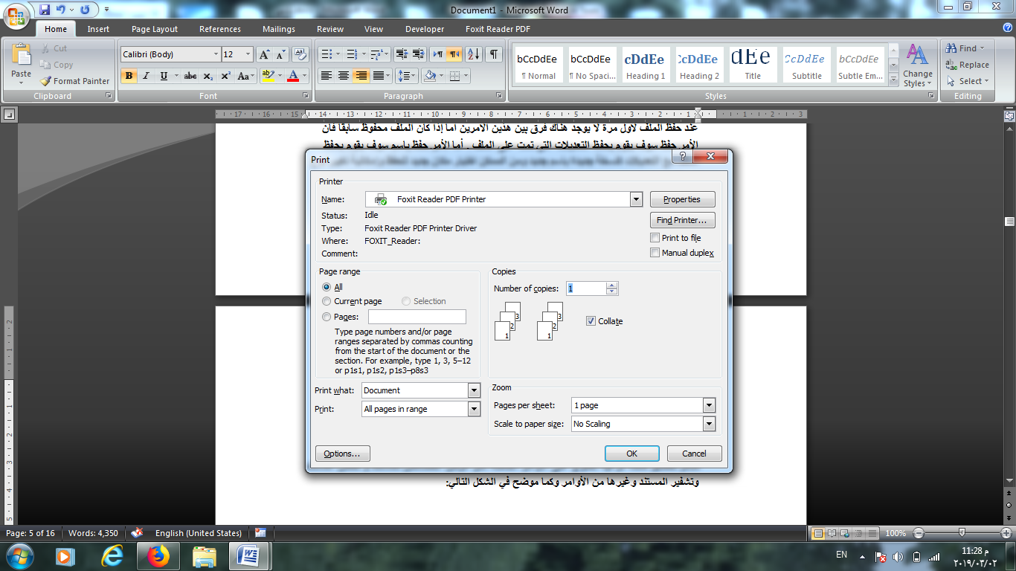
5- الأمر طباعة Print أو الضغط على Ctrl +P :
للأمر طباعة قائمة فرعية تحتوي على ثلاثة أوامر هي (طباعة ، طباعة سريعة ، معاينة قبل الطباعة) حيث مربع الحوار الخاص بالأمر طباعة كما يلي :

حيث ان مربع الحوار السابق يحتوي على مجموعة من التبويبات تشمل (تحديد الطابعة ، تحديد عدد النسخ ، تحديد نطاق الصفحات التي نرغب بطباعتها وغيرها من الاوامر) .
العمل مع التبويبات او القوائم الرئيسية :
1- قائمة أو تبويب الصفحة الرئيسية Home :
نلاحظ تبويب الصفحة الرئيسية في الشكل السابق ويحتوي على مجموعة كبيرة من الايقونات والاشرطة التي تعمل على النص مباشرة ويكون عمله بشكل عام هو تنسيق النص، وتصنف كل مجموعة من الايقونات داخل التبويب بمجاميع خاصة هي (الحافظة ، الخط ، الفقرة ،الانماط، تحرير) سوف نتعرف هنا على عمل كل مجموعة بشكل تفصيلي وقبل ذلك هناك بعض المفاهيم الاساسية التي يجب ان نتعرف عليها :-
-الحرف هو كل ما تشير اليه لوحة المفاتيح من حروف اللغة الانكليزية والعربية والعلامات الخاصة والرموز مثل : #&*)(،َُ وغيرها .
-الكلمة هي مجموعة من الحروف المتتالية التي يسبقها فراغ ويليها فراغ ويمكن الضغط على المسطرة من لوحة المفاتيح للحصول على الفراغ .
-الفقرة قد تكون حرف أو كلمة أو جملة أو عدة جمل يجب أن يسبقها ويليها الضغط على مفتاح Enter للحصول على فقرة جديدة.
- المستند : ويضم كل ما سبق أو بعض منه .
- للبدء بتنسيق النصوص يجب تحديد النص ولتحديد النص هناك عدة طرق منها بواسطة الماوس بطريقة الضغط على الزر الأيسر والسحب باتجاه التحديد والطريقة الثانية استخدام لوحة المفاتيح والماوس معا

مهارات التحديد في برنامج Word عند استخدام لوحة المفاتيح والماوس:
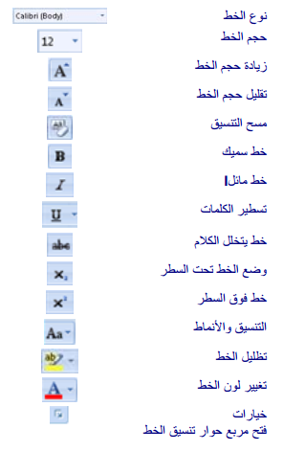
مربع حوار يحتوي على كل هذه الأيقونات من خلال الضغط على السهم الصغير الموجود في الجانب الأيسر للمجموعة خط وكما موضح بالنافذة التالية :
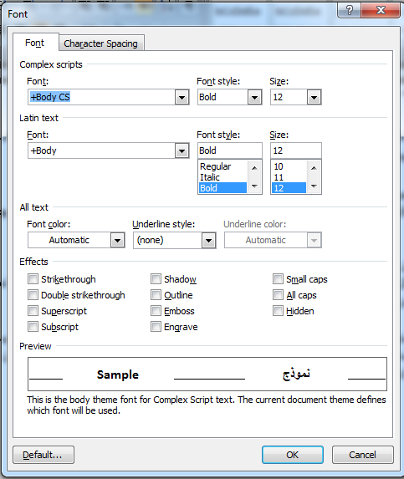
الاختصارات
